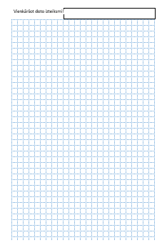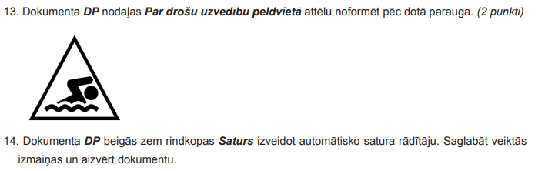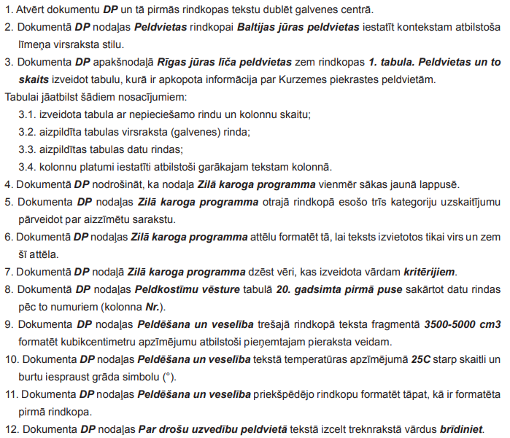

15.-17. Izveidot jaunu veidni ar nosaukumu ***izteiksmes***, veicot šādas darbības:

1. Izveidot jaunu dokumentu, izmantojot noklusējuma veidni
2. Dokumentā ievietot tekstu Vienkāršo doto izteiksmi!, taisnstūri un zīmēšanas kanvu
3. Ievietotajai kanvai mainīt aizpildījumu un izmēru atbilstoši attēlā redzamajam paraugam
4. Saglabāt izveidoto dokumentu savā dokumentu mapē kā veidni
5. Atvērt dokumentu ***LAI*** un tā galvenē tabulācijas pieturzīmei pie 7cm iestatīt kreiso līdzinājumu.
6. Dokumenta ***LAI*** kājenes labajā malā ievietotautomātisko lapu numerāciju.
7. Dokumenta ***LAI*** pirmās rindkopas beigās ievietot vēri ar tekstu ***Administratīvo teritoriju un apdzīvoto vietu likums***.
8. Dokumenta ***LAI*** nodaļā ***Administratīvais iedalījums*** pēc rindkopas ***Latvijas Republiku iedala šādās administratīvajās teritorijās:*** iestatīt 20 pt lielu atstarpi.
9. Dokumentā ***LAI*** nodaļu ***Reģioni*** sākt jaunā lapā.
10. Dokumentā ***LAI*** centrēt nodaļas ***Rīgas reģions*** attēlu.
11. Dokumentā ***LAI*** nodaļas ***Rīgas reģions*** pēdējās rindkopas pilsētu uzskaitījumu pārveidot par aizzīmētu sarakstu.
12. Dokumentā ***LAI*** nodaļas ***Kurzemes reģions*** pirmajai rindkopai iestatīt rindkopas stilu ***Kurzeme***.
13. Dokumentā ***LAI*** nodaļas ***Kurzemes reģions*** priekšpēdējā rindkopā reģiona un visu novadu nosaukumiem mainīt burtu reģistru uz lielajiem sākuma burtiem.
14. Dokumentā ***LAI*** nodaļas ***Kurzemes reģions*** pēdējo rindkopu ieēnot jebkurā krāsā.
15. Dokumenta ***LAI*** nodaļas ***Vidzemes reģions*** pirmajai rindkopai iestatīt rindkopas pirmās rindas atkāpi 1,5 cm.
16. Dokumenta ***LAI*** nodaļas ***Vidzemes reģions*** attēlu pārvietot pa labi no rindkopas, kas sākas ar vārdiem ***Vidzemes plānošanas ..***
17. Dokumenta ***LAI*** tekstā līdz nodaļai ***Izmantotie avoti*** skaitli ***5*** aizstāt ar vārdu ***pieci***.
18. Dokumenta ***LAI*** nodaļā ***Izmantotie avoti*** formatēt visas hipersaites tāpat kā saiti uz ***likumi.lv***
19. Dokumentā ***LAI*** atjaunināt zem rindkopas ***Saturs*** izveidoto automātisko satura rādītāju.
20. Dokumentā ***LAI*** zem rindkopas ***Priekšmetu*** ***rādītājs*** ievietot priekšmetu (alfabētisko) rādītāju, izmantojot noklusētos iestatījumus.
21. Dokumenta ***LAI*** pēdējai lapai mainīt orientāciju.
22. Dokumenta ***LAI*** pēdējā lapā esošo tabulu papildināt ar kolonām tā, lai kopā būtu 20 kolonnas ar skaitļiem no 1 līdz 20.
23. Dokumenta ***LAI*** pēdējās lapā ievietot attēlu ***tabula.jpg***.
24. Dokumenta ***Lai*** pēdējā lapā ievietot tādu formulu, kāda redzama attēlā ***tabula.jpg*** Saglabāt veiktās izmaiņas un aizvērt dokumentu.
25. Izmantojot pasta sapludināšanu un datnes ***Muzejs*** un ***Dati***, izveidot pieteikumus klašu ekskursijām uz Latvijas Dabas muzeju un saglabāt datnē ***Pieteikumi1***. Sapludināšanai jāatbilst šādiem nosacījumiem:
26. Ir veikta pasta sapludināšana.
27. Dokumentu veidi sasaistīšanai ir izvēlēti pareizi.
28. Visi lauki ir pareizi ievietoti.
29. Ir veikta prasīto ekskursiju atlase.
30. Ir izveidots sapludināšanas dokuments ***Pieteikumi1***